- meer worden

- groter worden

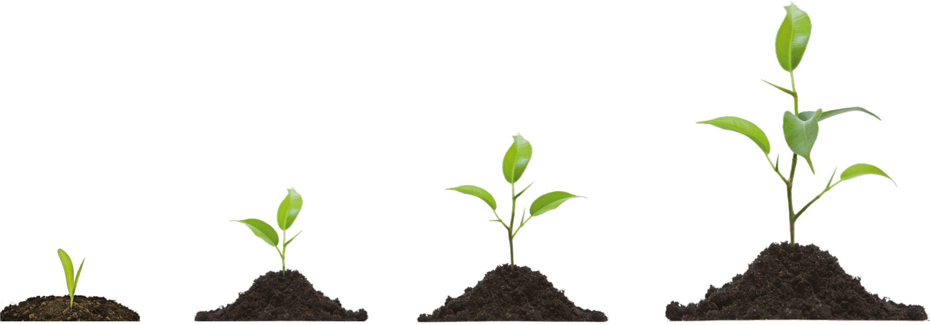

- minder worden

- kleiner worden

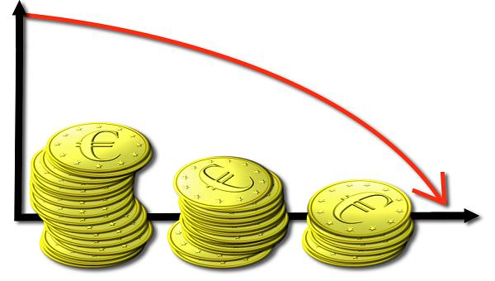

**Toenemen**

**Afnemen**